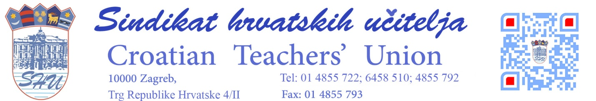 e-mail:sindikat@shu.hr www.shu.hr

IZJAVA O POVJERLJIVOSTI
Ovom izjavom obvezujem se da ću sukladno propisima koji uređuju područje zaštite osobnih podataka, Uredbom (EU) 2016/679 Europskog parlamenta i Vijeća od 27. travnja 2016. godine o zaštiti pojedinaca u vezi s obradom osobnih podataka i o slobodnom kretanju takvih podataka te o stavljanju izvan snage Direktive 95/46/EZ (Opća uredba o zaštiti podataka) i Zakonom o provedbi Opće uredbe o zaštiti podataka, čuvati povjerljivost svih osobnih podataka kojima imam pravo i ovlast pristupa kao sindikalni povjerenik Sindikata hrvatskih učitelja, a koji se nalaze u sustavima pohrane koje vodi Sindikat hrvatskih učitelja te da ću iste osobne podatke koristiti isključivo u točno određenu (propisanu) svrhu.
Također se obvezujem da osobne podatke kojima imam pravo i ovlast pristupa neću dostavljati/davati na korištenje niti na bilo koji drugi način učiniti dostupnima trećim (neovlaštenim) osobama te se obvezujem da ću povjerljivost istih osobnih podataka čuvati i nakon prestanka ovlasti pristupa osobnim podacima.
Upoznat/a sam da bilo kakvo neovlašteno raspolaganje osobnim podacima kojima imam pravo pristupa u svojem radu predstavlja povredu tajnosti podataka te se obvezujem da ću nadoknaditi nastalu štetu.

Datum i mjesto: ________________
Ime i prezime: ________________
Potpis: ________________

